**ACTIVITAT AVALUABLE AC1**

**Mòdul:** MP08- Desplegament d’aplicacions web

**UF:** UF1 – Servidors web i de transferència de fitxers

**Professor:** Albert Guardiola

**Data límit d’entrega:** 23/09/2024 23:59

**Mètode d’entrega:** Per mitjà del Clickedu de l’assignatura. Les activitats entregades més enllà de la data límit només podran obtenir una nota de 5.

**Instruccions:** S’ha d’entregar un únic document amb el nom:

***MP08-UF1-AC1-Nom_Alumne.pdf***

Es valorará la presentació.

**Resultats de l’aprenentatge:**

RA1. Implanta arquitectures web analitzant i aplicant criteris de funcionalitat.

RA2. Gestiona servidors web avaluant i aplicant criteris de configuració per a l’accés segur als serveis.

**Tasques a realitzar:**

***Part A. Apache a Windows***

La instal·lació més habitual d’Apache en Windows és com a component d’una pila de *backend* del tipus XAMPP o similars.

**Tasca 1**. a)Instal·la la pila XAMPP (si no la tens instal·lada ja).

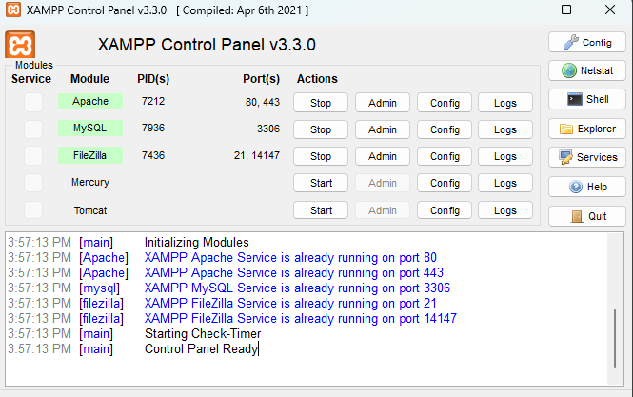

b)Comproba la versió d’*apache* que tens instalada al teu sistema operatiu. Fer servir la comanda de Windows (al CMD):

**C:\xampp\apache\bin> httpd -v**

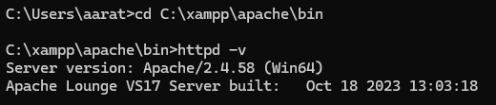

**Tasca 2.** a)Arrenca el servidor Apache de la pila XAMPP i accedeix a la pàgina d’inici del servidor a través del navegador web.



b)Mitjançant quines dues adreces ho pots fer? Investiga on està configurat, a Windows, que aquestes dues adreces siguin sinònimes.

**1-** [**http://localhost**](https://localhost/)

**2-** [**http://127.0.0.1**](http://127.0.0.1/)

Estas dos direcciones son sinónimas porque ambas apuntan a tu propia computadora, también llamada "loopback" o "bucle local". En otras palabras, cuando escribes cualquiera de estas dos direcciones, estás diciéndole a tu navegador que se conecte a tu propio ordenador.

**Tasca 3.** Des del Panell de Control de XAMPP, troba l’arxiu de *log* on es registren els accessos al servidor web. Captura un accés d’usuari a la pàgina d’inici per defecte del servidor, on es vegin bé:

-La data i hora de l’accés = [13/Oct/2024:03:06:33 +0200]

-El mètode HTTP emprat. = GET

-El recurs sol·licitat. = / (root del servidor)

-El codi de resposta del servidor. = 302

- Haz lic al boton logs al lado del apache i seleciona access log. Te abre el archivo que registra toda las peticiones que hace el servidor.



**Tasca 5.** a)Troba quins ports estan associats al servidor Apache segons la configuració de XAMPP. Quin és l’ús de cada port?

- El port 80, 443 esta associats al servidor de Apache.

Port 80 = Tráfico HTTP predeterminado

Port 443 = Tráfico HTTP seguro (HTTPS)

**Tasca 6.** Canvia la pàgina inicial del servidor a una teva pròpia. Per fer-ho, analitza i modifica el codi PHP a l’arxiu *index.php* del directori *htdocs.*

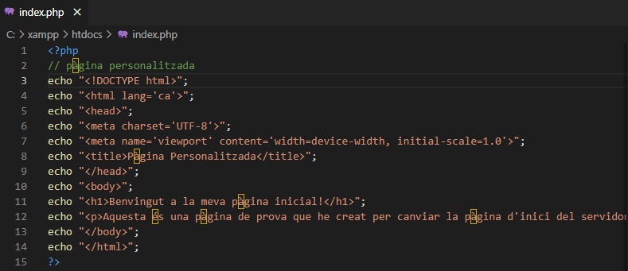

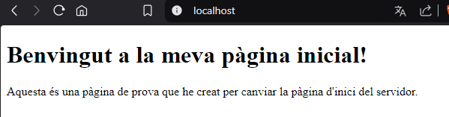

***Part B. Apache a Linux (Ubuntu Server 20.04)***

**(Abans de començar aquesta part, s’ha d’haver seguit amb èxit la *‘Pauta 001 - Instal·lació d'una màquina virtual Linux en un SO Windows’***

**Tasca 7**. Abans d’arrencar la màquina, assegura’t que la configuració de xarxa està establerta aquesta manera:

**-**Adaptador 1 connectat a NAT.

-En opcions avançades, redireccionament de ports, afegeix aquestes dues **redireccions de ports**:

**Tasca 8.** a)Arrenca la màquina virtual i, després d’iniciar una sessió, actualitza *apt* i descarrega i instal·la el servidor web Apache:

*sudo apt update*

*sudo apt install apache2*

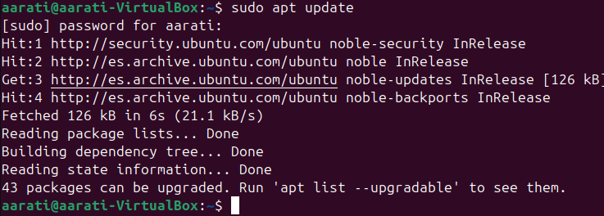

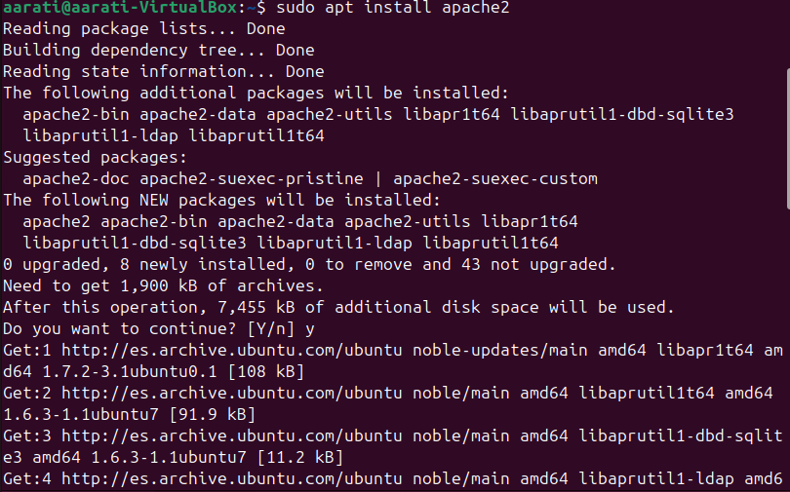

b) Després de completar la instal·lació, comprova que el servidor web està actiu:

**sudo systemctl status apache2**

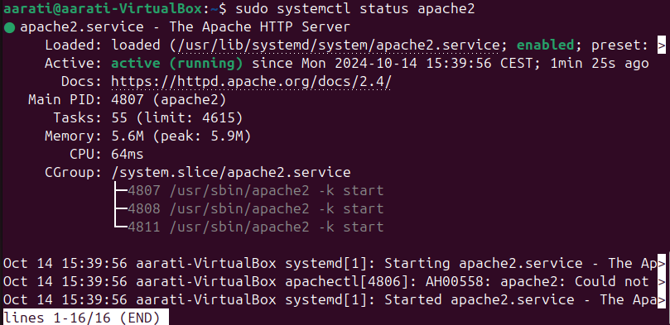

**Tasca 9.** Si has fet bé el redireccionament del port 8080, podràs consultar la pàgina web servida per la màquina virtual en el navegador de la màquina amfitrió:

**http://localhost:8080/**

**sudo systemctl status apache2**

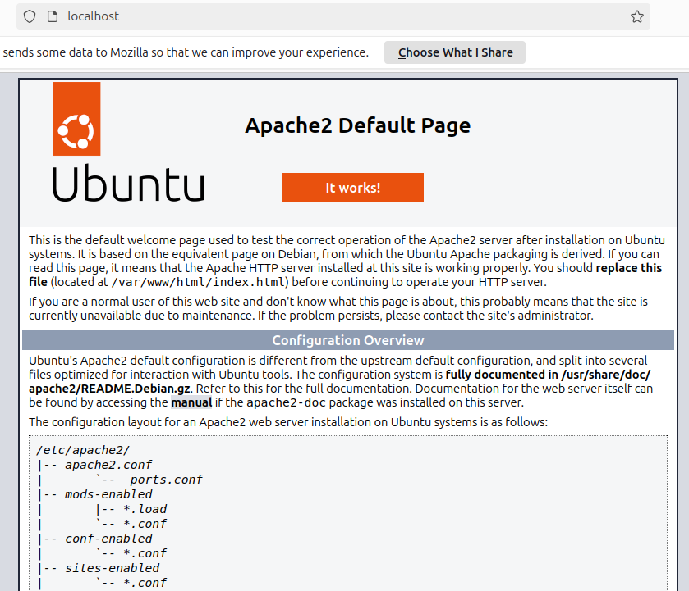

**Tasca 10.** a) Observa, en el servidor, el document HTML que es carrega per defecte:

**cd /var/www/html**

**nano index.html**



b)Fes alguna modificació en aquest fitxer, mitjançant l’editor *nano*, i comprova que el servidor serveix la web en <http://localhost:8080/> amb els canvis aplicats.



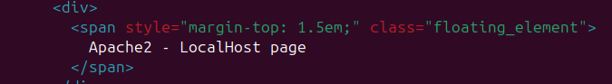

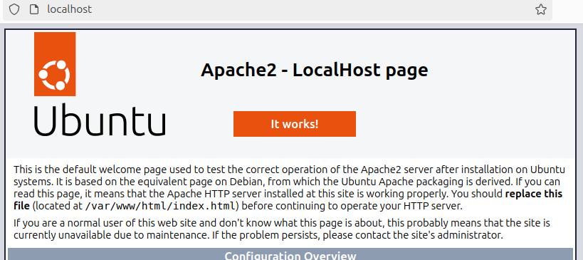

c)Has hagut de reiniciar el servidor Apache per a que es veiessin aplicats els canvis?

- no

***Part B. Modes de xarxa de la màquina virtual***

**Tasca 11**. Virtual Box permet configurar **diferents modes de xarxa** per cada màquina virtual. Fins ara, hem estat treballant en el mode NAT.

Ara, anirem provant diferents modes de xarxa, i investigarem quin és el comportament de la màquina virtual en cadascun d’aquests modes. **Per canviar el mode de xarxa, s’ha d’apagar la màquina virtual (sudo shutdown now), fer el canvi a la configuració de la màquina, i reiniciar-la.**

Per cada una de les configuracions, digues:

-Quina IP se li assigna (per esbrinar-ho, fes servir la comanda ifconfig)

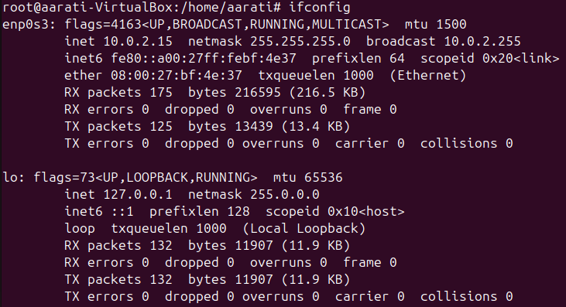

-Si des de dins de la màquina virtual es pot veure la xarxa. Pots provar-ho fent un **ping** [**www.google.com**](http://www.google.com/).

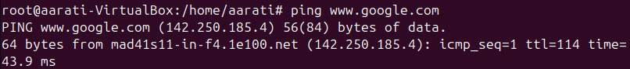

-Si des de fora de la màquina virtual (per exemple, des de l’equip amfitrió), es pot veure la màquina virtual. Per fer-ho, estableix una connexió SSH a la màquina virtual: **ssh <usuari>@<ip-màquina-virtual>**

Resumeix la informació anterior en la taula de la pàgina següent.

|  |  |  |  |
| --- | --- | --- | --- |
| **MODE XARXA DE LA MV** | **IP ASSIGNADA A LA MV** | **TRÀFIC SORTINT?** | **TRÀFIC ENTRANT?** |
| **Adaptador pont** (*bridge adapter*)  connectat a la wifi de l’escola |  | **(MV> ping www.google.es)** | **(HOST> ssh <*usuari*>@localhost)** |
| **Adaptador pont** (*bridge adapter*)  connectat a una xarxa mòvil  (p.ex. la del telèfon) |  | **(MV> ping www.google.es)** | **(HOST> ssh <*usuari*>@localhost)** |
| **Només-amfitrió** (*host-only*) |  | **(MV> ping www.google.es)** | **(HOST> ssh <*usuari*>@*<ip-màquina-virtual>)*** |
| **NAT** | 142.250.185.4 | **(MV> ping www.google.es)** | **(HOST> ssh -p 3022 <*usuari*>@*<ip-màquina-virtual>)*** |

**Tasca 12**. Investiga com resoldries el següent escenari (no cal que ho implementis).

-Dues màquines virtuals connectades entre sí en una xarxa privada, ambdues amb sortida a Internet.

- El objetivo es que dos máquinas virtuales se puedan comunicar entre si dentro de una red privada, però que tengan acceso a internet. Para hacerlo más fácil, lo podemis conseguir usando dos conexiones de red en cada maquina virtual. Una para que hablen entre ellas (la red privada) y otra para que puedan salir a internet.

Adaptador 1 en NAT = Cada máquina virtual puede usar Internet.

Adaptador 2 en Red Interna = Las dos máquinas pueden comunicarse entre ellas en una red privada.

Recursos:

<https://www.fpgenred.es/VirtualBox/configuracin_de_la_tarjeta_de_red.html>

<https://www.redeszone.net/tutoriales/redes-cable/configuracion-red-maquina-virtual-virtualbox/>